PRÊT A PUBLIER

ARTICLE :

FORUM JEUNESSE : Trouve ton Job et des infos jeunesse

1er Mars de 9h30 à 13h
- Espace culturel - Foyer rural, 1 rue de la Fontaine à Meillac.
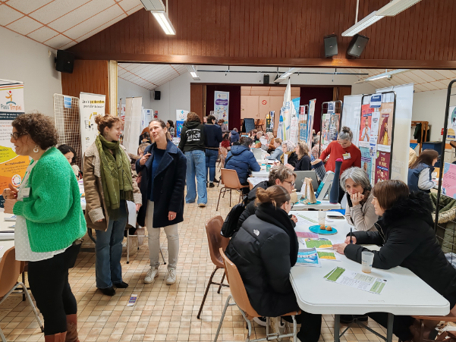
Organisé par le Service Info Jeunes en partenariat avec France Travail, la Mission Locale du Pays de Saint-Malo et le Service développement économique de la Communauté de communes, ce forum est une opportunité pour les jeunes de :
- rencontrer des employeurs ayant des besoins en job saisonnier
- avoir des informations sur diverses thématiques telles que : bien-être, engagement, bénévolat, mobilité internationale …
- participer à des tables rondes en lien avec la santé
- rencontrer le Point Info Jeunes et connaitre les actions du SIJ : le réseau des baby-sitters, l’accompagnement aux projets et la bourse aux projets, les informations accessibles tout au long de l’année…
+ d’infos : bretagneromantique.fr

ARTICLE :
Le Bien-être, fil rouge 2025 du SERVICE INFO JEUNES


La santé, « état complet de bien-être physique, mental et social » (selon l’Organisation mondiale de la Santé (OMS) est pris en compte dans sa globalité et associée à la notion de « bien-être ». Lors des rencontres avec les jeunes organisées par le Service Info Jeunes (SIJ) de la Communauté de communes, nombreux sont ceux qui se sont exprimés sur des sujets tels que la santé mentale, l’accès aux droits en matière de santé ou encore la prévention et les risques liés. Afin de répondre à cette demande, le SIJ propose de leur apporter des clés sur ces sujets qui les préoccupent tout au long de l’année 2025 à travers :

- La mise à disposition de nouvelles sources d’informations dans les espaces d’accueil pour les jeunes et leurs familles
- Des tables rondes en lien avec la santé et le bien-être à l’occasion du Forum jeunesse « Trouve ton Job »
- Des réponses directement aux jeunes sur Instagram dans le cadre du dispositif Promeneurs du Net
- 3 Rencontres des possibles », 8 février, 17 mai et 11 octobre gratuites autour de la thématique du bien-être. Au programme : des ateliers et des interventions destinées à les aider à se sentir bien ou mieux au quotidien.
- Une formation gratuite au Pass 1er Secours pour inviter les jeunes à connaître les gestes qui sauvent et aborder des questions comme la “vie affective et relationnelle” ou encore l’“addiction et réduction des risques”. 4 jours pendant les vacances d’avril, dans la limite des places disponibles. Dans le cadre du Contrat Locale de Santé du Pays de Saint-Malo et financé par l’ARS.
Informations et inscriptions : infojeunesse@bretagneromantique.fr

